
НЕГОСУДАРСТВЕННОЕ ОБРАЗОВАТЕЛЬНОЕ ЧАСТНОЕ УЧРЕЖДЕНИЕ ВЫСШЕГО ОБРАЗОВАНИЯ «МОСКОВСКИЙ ФИНАНСОВО-ПРОМЫШЛЕННЫЙ УНИВЕРСИТЕТ “СИНЕРГИЯ”»

Факультет/Институт |  | Информационных технологий
 |  | (наименование факультета/ Института)
Направление/специальность |  | Информационные технологии и программирование
подготовки: |  | (код и наименование направления /специальности подготовки)
Форма обучения: |  | Очная
 |  | (очная, очно-заочная, заочная)

Отчет по практической работе № 4
на тему |  | «Анализ и обеспечение обработки исключительных ситуаций». Часть 1
 |  | (наименование темы)
по дисциплине |  |  |  | Тестирование информационных систем
 |  |  |  | (наименование дисциплины)

Обучающийся |  | Алимбеков Эрзат Данярович
 |  | (ФИО) |  | (подпись)
Группа |  | ДКИП-481

Преподаватель |  | Авдеенков В.А.
 |  | (ФИО) |  | (подпись)

Москва 2025 г.
Лабораторный практикум 4
Задание:
- Составить программу, которая вычисляет возраст по вводимому с клавиатуры году рождения;
- За исключения принять значения года рождения меньше нуля и год рождения больше текущего;
- При помощи try – throw – catch (или аналогичных операторов обработки исключений на других языках) составить программу так, чтобы при исключении каждого вида выводилось соответствующее сообщение;
- Составить отчёт о работе программы, прикрепив скриншоты её работы при правильном результате и при каждом из видов исключений.

Код:
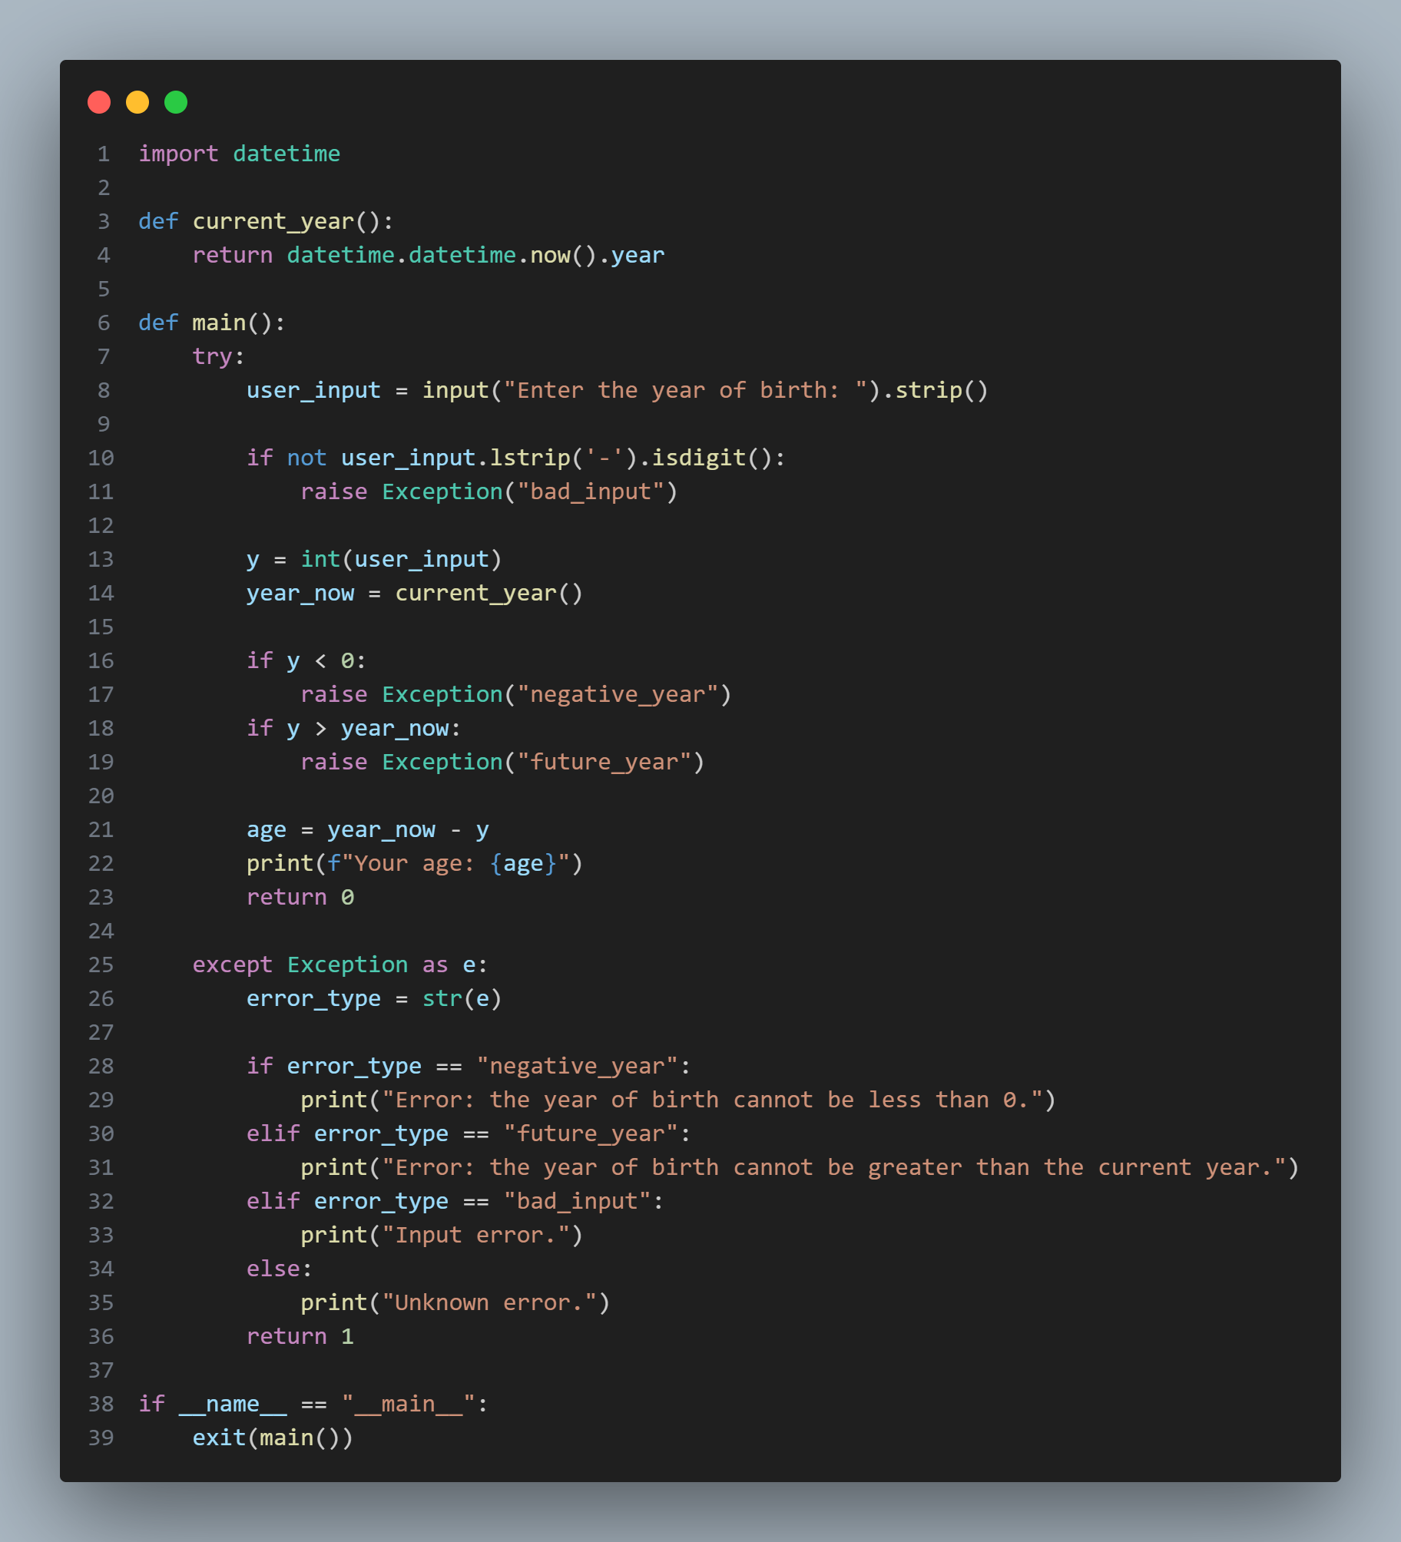
- Набор тестов
№ | Ввод | Вывод | Описание
1 | 2005 | 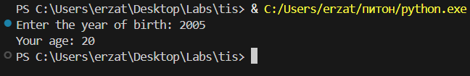 | Корректный вывод
2 | -10 | 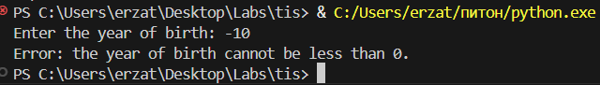 | Исключение 1
3 | 2090 | 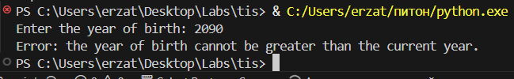 | Исключение 2
4 | аыычаауфпсып | 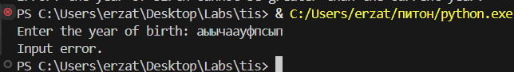 | Некорректный ввод
5 | 2020- | 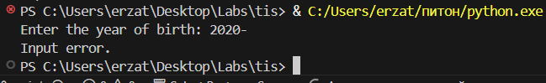 | Некорректный ввод

